1. **Explica el funcionament del teu algorisme (pots emprar diagrames).**

Es tracta de un token ring, on no fem us de un token, sinó que fem un ARP request per saber quins son els ports oberts, i decidim qui es el següent a enviar el missatge a partir de ser el següent numero de port a la llista. Per tant si reps un missatge de 8001, i ets 8002 serà el teu torn de enviar el missatge.

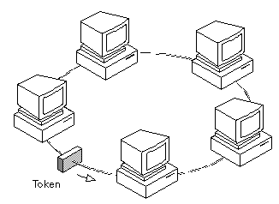

1. **Quines limitacions li veus al teu algorisme?**

No es gaire escalable, si cau un node mentre te el token podria quedar-se atascat tot el sistema, i no es un “real time” exacte, ja que el token ha de donar tota la volta.

1. **Com afectaria al teu algorisme que els servidors que fan l’update poguessin executar altres operacions (resta, multiplicació) i/o amb altres números (-1, 2, 100, 0, ...)?**

Caldria adaptar el sistema per que en cas de rebre un nombre negatiu, aquest fos castejat correctament a un integer negatiu. Per altra banda, en cas de voler fer diferents operacions es podria o modificar el codi per a que un cop vols actualitzar, el valor nou es multipliqui, o afegir un nou camp al Dataframe, on escollim la operació a realitzar.

1. **Com reacciona el rendiment del teu algorisme quan s’incrementa arbitràriament el número de processos?**

Com més processos, el rendiment més baix serà, ja que tant per rebre la informació, com per a que sigui el teu torn de tenir el token i poder enviar, com més nodes hi hagi al cercle més tardarà en donar la volta la informació.

**5.** **Què caldria canviar, o com de complicat seria permetre que nous servidors s’afegissin al sistema a mitja execució?**

En el nostre cas, al tractar-se de un token ring on fem un ARP cada cop que anem a enviar un missatge, detectem tots els ports oberts, per tant en cas de obrir un nou servidor, aquest també rebria el valor actualitzat, i no ens caldria fer cap modificació al codi per a fer-ho funcionar.